Módulo: ADM1929 - Business understanding: Pensamiento analítico basado en datos. - (A56)

Actividad: Reto de aprendizaje 18. Importación y entendimiento de data.

Nombre: Mondragón Miranda Néstor Yair
Asesor: Adriana Ávalos Vargas
Fecha: 07 de abril del 2024

1.- ¿Qué tipo de datos presenta el problema? ¿Numérico o categórico?

La variable Product ID es identificador de cada fila del registro, y es una variable cualitativa nominal, pues no es numérica ni representa ningún tipo de valor que tenga alguna jerarquía.
El resto de variables son numéricas continuas.

2.- ¿A qué corresponde la primera columna? ¿Es relevante para nuestro problema?
La primer columna es un identificador para cada registro, no contiene información sobre las características o propiedades de las partes que produce la empresa, por lo que no aporta información ni para agrupación ni para predecir costos.

3.- ¿A qué se refieren los diferentes atributos?
3.1 Product ID: Es un identificador único para cada parte que se manufactura.
3.2 Fixed Cost Ratio: Porción de los costos fijos (Que no dependen de la cantidad de piezas producidas) asociados a la producción de la pieza.
3.3 Equated Margins: Es la ganancia que se tiene por la venta de cada parte (ya considerando lo que costó producirla).
3.4 Process Costs: Es el costo de la fabricación de la pieza.
3.5 Utilization Rate: Es el porcentaje de la capacidad total de producción que está utilizando la empresa para esa pieza.
3.6 Demand Growth: Es el crecimiento esperado en la demanda de la pieza.
3.7 Revenue: Es el ingreso que se consigue por vender la pieza (Sin considerar los costos de producción).
3.8 Robotic Assembly: Puede representar algún atriburo de la parte de la producción que se hace mediante ensamble robótico, tal vez el porcentaje de automatización que se use en la producción de esa pieza (Es difícil interpretar la variable, en especial porque tiene tanto valores positivos como negativos).
3.9 Raw material costs: Son los costos asociados a la adquisición de materias primas necesarias para fabricar la pieza.
4.- ¿Qué visualización permite entender los datos de mejor manera?
Una buena forma de visualizar los datos es mediante histogramas individuales de cada variable (Al ser todas numéricas, eso se puede hacer fácilmente), y Rapid Miner nos muestra esto.

Otra información que puede ser relevante puede ser la correlación entre las variables, y esto lo podemos visualizar mediante la matriz de correlación.
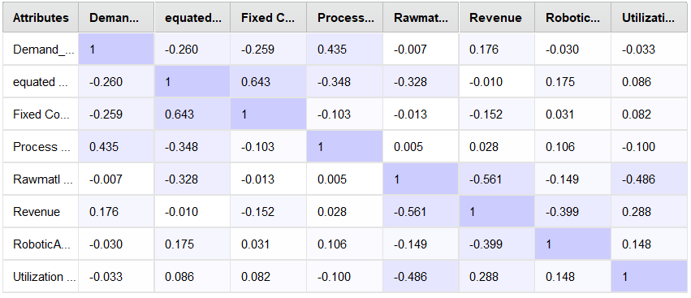
También podríamos hacer gráficos de dispersión para intentar visualizar la distribución de nuestros datos, pero estos gráficos solo pueden mostrar a lo más tres variables, (Una en el eje x, otra en el y, y otra que sea el tamaño de los puntos), y nuestro conjunto tiene 8, por lo que (Al menos usando RapidMinder) para usar este tipo de grafica ya debemos aplicar algoritmos de clustering para que nos muestre las variables más importantes y sean las que se usen como ejes.
5.- ¿Cómo crees que ayudaría el análisis de clúster a al problema que nos planteamos?
En el planteamiento del problema se menciona que sería difícil crear 22 modelos (Uno por pieza) para predecir los costos de las mismas. Mediante análisis de clúster podrían detectarse grupos con características similares para los cuales se pueda ajustar menos modelos de predicción que sean más precisos, y que no compliquen las actividades de los demás departamentos de la empresa.

